## 使用xshell连接linux服务器

* 1. 安装xshell
  2. 点击新建(第一次登陆需要新建标签，已有标签的话可以直接打开标签连接)

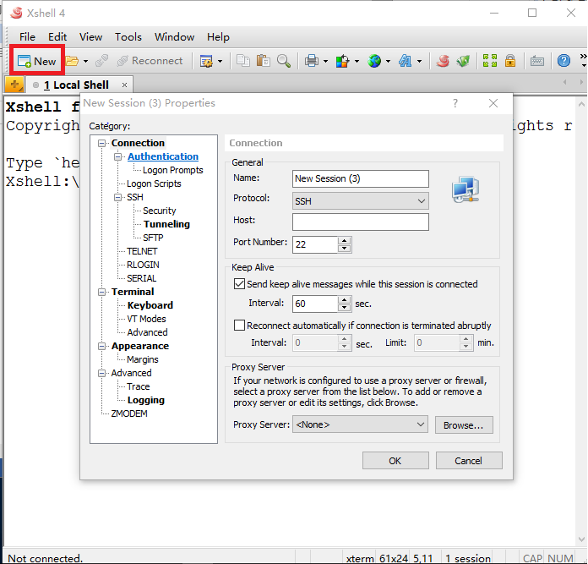

* 1. 为连接命名，输入服务器ip地址，连接服务器

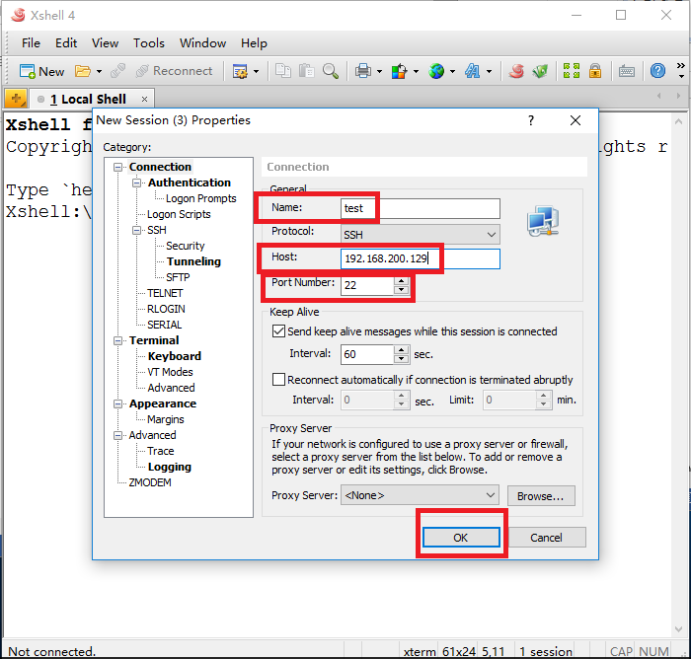

* 1. 在标签中点击连接服务器

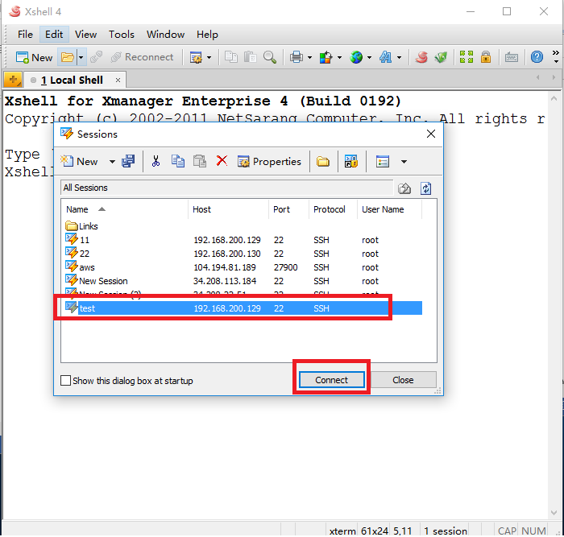

* 1. 输入用户名、密码

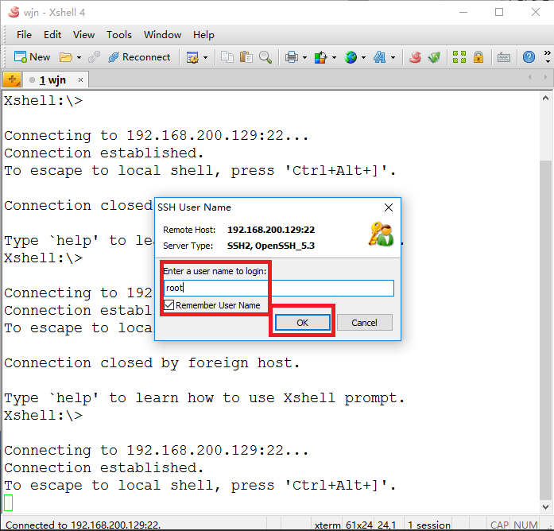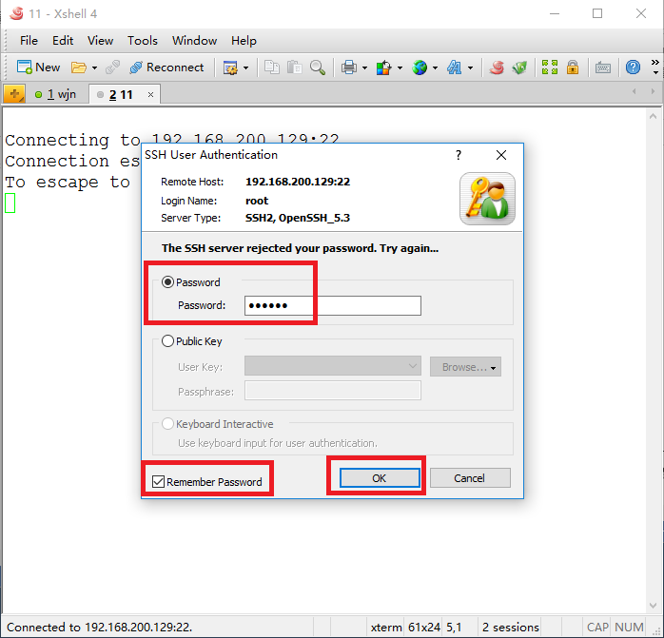

## Linux介绍

* 1. Linux发展史

1984年，美国Richard Stallman发起GNU自由软件运动

|--> GNU is Not Unix，类Unix的操作系统项目

|--> http://www.gnu.org/

1991年，芬兰 Linus Torwards 发布Linux内核 http://www.kernel.org/

1994年左右，完整的GNU Linux系统=Linux内核+各种自由软件

Linux吉祥物：企鹅 Tux

Linux内核版本特点：主版本号（为2）.次版本号.修订号-自定义标识

|--> 区分稳定版（偶数）、开发版（奇数）

谷歌的Android系统 来源于 Linux系统

苹果的IOS系统 来源于 Unix系统

1970年被称为是Unix元年，计时方式从1970年1月1时0时0分起至当前的总秒数

* 1. 常见的Linux发行版

版本查询：http://distrowatch.com/

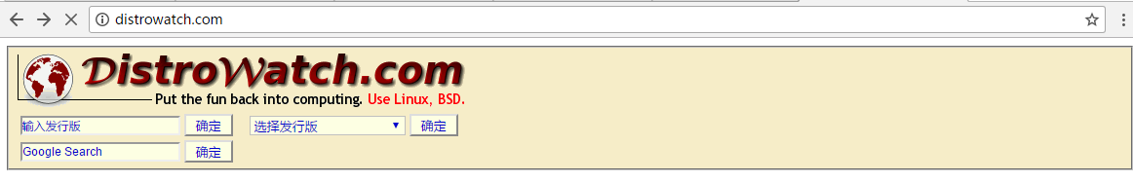

Red Hat系列：

官方版：Red Hat Enterprise Linux 5/6/7 http://www.redhat.com/

先行测试版：Fedora Core 20 http://fedoraproject.org/

民间版（现已被红帽收编）：CentOS 5/6 http://www.centos.org/

Debian系列

Debian Linux 7.3

Ubuntu Linux 12.04/13.10

其他版本：

Suse Linux、Kylin Linux、……

* 1. Linux目录结构

树型，路径分隔为“/”，与Windows下相反：

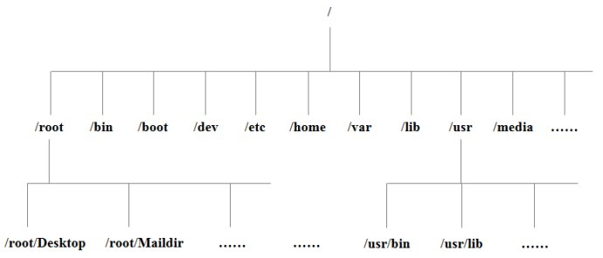

/boot：存放内核、引导菜单等启动文件

/root：管理员用户root（类似于Administrator）的家目录

|--> 或“宿主目录”，即默认工作目录

/home：存放各普通用户的家目录，比如 /home/zhangsan/ 、/home/lisi/

/dev：存放各种设备文件

/etc：存放各种配置文件

/tmp：存放各种临时文件，每次关机时自动清理

/proc：存放运行中的内存映射数据

## 命令行

* 1. 提示信息构成

最后为#表示管理员，$ 表示普通用户

[ 当前用户@主机名 工作目录 ] #

## Git

* 1. 创建git仓库

切换git用户（向git仓库上传文件时需要git有写的权限，可以先创建再改权限或者用git创建git库。）

使用git用户创建文件夹，初始化git库

Mkdir test , git init test

或者git init –bare test